# Ejercicio 8. Critical Path Method

Parte 1. Considerar la siguiente tabla para realizar lo siguiente:

1. Elaborar el diagrama de red del proyecto
2. Calcular la duración del proyecto
3. Indicar claramente las holguras de todas las actividades
4. Identificar en el diagrama de red las rutas críticas existentes y escribirlas en un costado.
5. Listar las actividades críticas del proyecto.

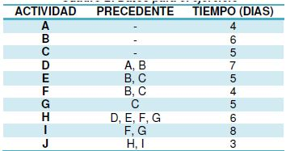

Parte 2. Considerar la siguiente tabla para realizar lo siguiente:

1. Elaborar el diagrama de red del proyecto
2. Calcular la duración del proyecto
3. Indicar claramente las holguras de todas las actividades
4. Identificar en el diagrama de red las rutas críticas existentes y escribirlas en un costado.
5. Listar las actividades críticas del proyecto.

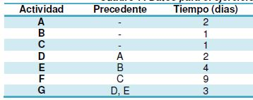

Parte 3. Considerar la tabla de la parte 2 para realizar lo siguiente:

1. Elaborar el Diagrama de Gantt del proyecto

